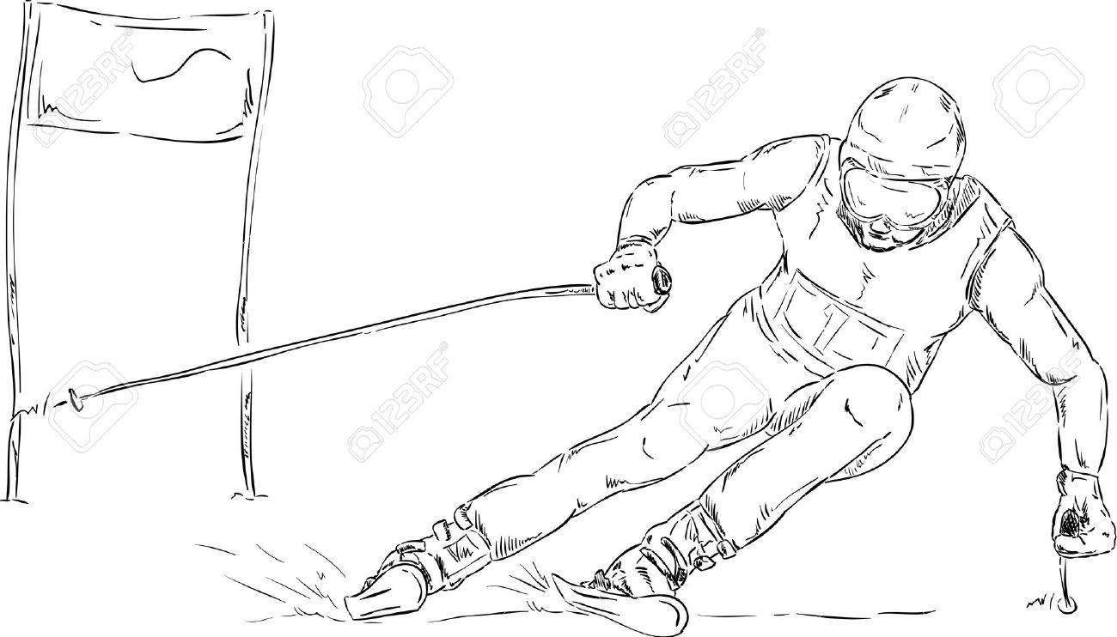
LE CHAMOSSAIRE LAUSANNE

CONCOURS A SKI 2023

Cher membre et ami,

La commission de concours t’adresse de bonnes fêtes de fin d’année et d’ores et déjà ses meilleurs vœux pour l’année 2023. Nous t’invitons, ainsi que ta famille, à notre traditionnel concours qui se déroulera les 28 et 29 janvier 2023.
En cas de neige insuffisante, tu seras informé de l’annulation du concours via notre site dès le jeudi soir, toutefois, le repas est maintenu par tous les temps !

SAMEDI 28 janvier 2023
Concours de ski de fond sur la piste « La Cuva » aux Paccots
15h00 Départ de la course de ski de fond, ’’Le Trophée des Troncs ‘’
Dès 17h30 Résultats et fondue offerte au chalet des Troncs.
Nuit au chalet pour ceux qui le souhaitent.

DIMANCHE 29 janvier 2023
Concours de ski de piste à la « Cagne » aux Paccots
Dès 10h Distribution des dossards au départ du slalom (sommet de la Cagne)
10h15 Slalom géant en une manche
11h Concours des minimes
11h30 Apéritif au chalet
12h30 Repas servi au réfectoire
Dès 15h00 Résultats et surprise

Prix: Adulte = 30.- Junior = 15.- Enfant et Minime: gratuit

INSCRIPTION : Le choix est à marquer d’un X
Nom/Prénom | Année de naissance | Fond | Slalom | Nuitée | Diner
Bulletin à envoyer par mail jusqu’au samedi 21 janvier 2023 dernier délai à : kyves@hotmail.com
Au plaisir de skier avec vous. Pour la commission de concours
Yves Kübler, rue de la Raisinée 6, 1316 Chevilly

